Jolsvai András
Egry csillagok
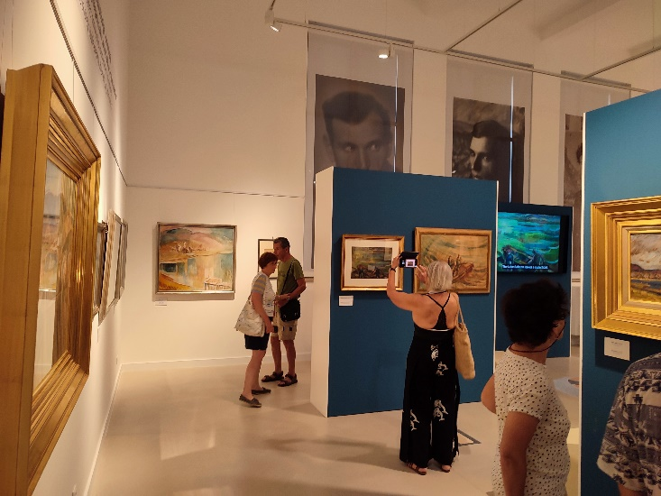
Veszprémet láthatólag meg-lepetésként érte, hogy idén Euró-pa kulturális fővárosaként funk-cionál. Vagy talán az érte meg-lepetésként, hogy 2023-ban is ja-nuárral kezdődik az év, és nem, mondjuk, októberrel. Ebből a fel nem ismerésből aztán számos ka-lamajka adódott, melyeket mind elősorolni se időnk, se terünk, most csak annyit jegyzünk meg itt, hogy a dolgok még a nyár közepén is félbe-szerbe maradtak, hogy a látnivalók jelentős része vagy nem is látható egyelőre, vagy a rendezők csak afféle jobb híján látványossággal szúrják ki a szemünket.
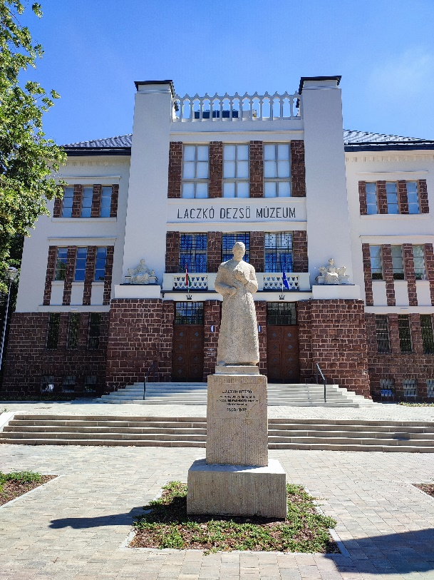
(Az igyekezet persze látszik. Elég, ha annyit mondunk, hogy tavaly még az egész város le volt zárva, egyetlen kulturális intézmény sem üzemelt, a látogató, aki tévedésből kivett egy szobát valamely félárbócra eresztett szállóban, megnézhette minden nap a veszprémi állatkert neve-zetességét, az ecsetfülű disznót, s reménykedhetett, hogy idén minden jóra fordul majd. És tényleg, a külalak sokat javult, a várbeli egyházi ingatlanok – jószerivel mindegyik az – szépen megújultak, nagy többségük lá-togatható is, más kérdés, hogy odabent afféle jobb híján kiállítások vannak, ha egyáltalán – akad, ahol csak a megújult falakban gyönyörködhetünk.)
Na, valami ilyesmi történt a szé-pen felújított Laczkó Dezső múzeum-ban. A visszafogottan szecessziós épület megszépült, megfiatalodott (lift!), mi-közben megőrizte egykori báját, a ki-állítóterek is kifestve–kimosakodva vár-ták, hogy történjen végre valami, de hiába. Az épületet májusban adták át, amelynek ma is csak az egyik szintje látogatható, az állandó kiállítás a tervek szerint jövőre lesz kész. (Na, arra tényleg kíváncsi leszek, mi történik mindazon tervekkel, melyeknek megvalósításához nem lesz elég az idei év. Az európai pénz elfogy, a rivaldafény kialszik, lesz-e ahhoz ereje a városnak, hogy sok szép ígéretét beváltsa? Utánanézünk majd, ennyit mondhatok.)
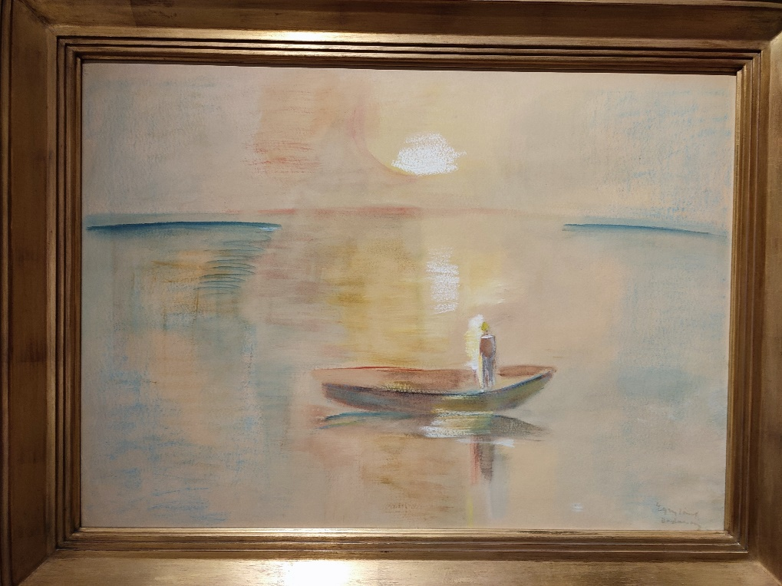
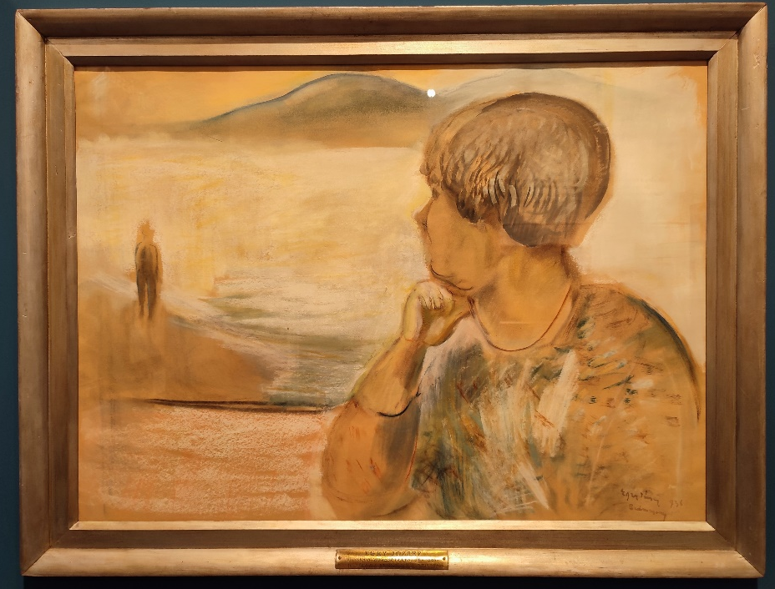
Nyilván nem tévedek nagyot, ha azt mondom, hogy azt az időszaki kiállítást is, ami jelenleg látható ott, a kényszer szülte. Igaz, kényszer ritkán szül ilyen szép kis-dedet, mint amilyen ez lett. Valamit kellett csinálni, hát csináltak egy Egry-kiállítást: a múzeumnak több tu-cat képe van a mes-tertől, az megadta az alapot, nem volt nehéz szerezni hozzá továbbiakat Badacsonyból meg a Nemzeti Galériából, és túl sok munka nem kellett ahhoz sem, hogy felkutassák azokat a magángyűjtőket, akik szívesen kölcsönadták a tu-lajdonukban levő műtárgyakat erre az alkalomra. Egry ma megint divat-ban van, az árveré-sek egyik kedvenc alanya, állandó mú-zeuma van, életmű-kiállítása volt nem olyan régen, a hu-szadik századi össze-állításokból sem hiányozhat. Éppen száznegyven éve született (valahány éve mindig mindenki szület, figyeljék csak meg), nosza, állítsunk ki száznegyven alkotást, és mi más legyen a központi téma, mint a fény meg a víz, leszámítva az ifjúkori útkeresést, végül is ezt festette egész életében, főképp a Balatonon meg egy-két olaszországi útján. Na, ezekből áll ez a hirtelen összerántott tárlat. (Balaton, Szicília, Nervi, ez a cím.)
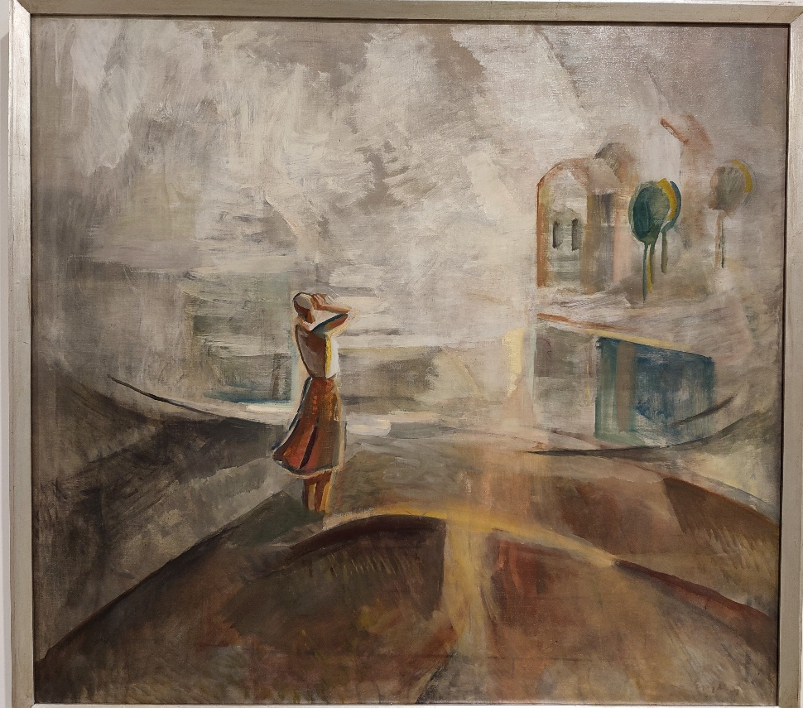
De soha rosz-szabb kőlevest! Egy-felől, mert Egryt so-ha nem lehet meg-unni: ha ezredszer festi ugyanazt, ez-redszer is érdekes marad – és az el-mozdulások, arány-változások, fény-vonulatok és árnyé-kok mozgása remek lehetőséget kínál a lá-togatónak az össze-hasonlításokra. Más-felől meg mert ezek a képek – még a legmelankolikusabbak is – az életöröm képei. A természeti szépségek himnuszai: úgyhogy az embernek (ha elment volna) visszatér az életkedve a láttukra. Harmadrészt pedig azért, mert a tárlat maga is szép, arányos, jól felépített és ragyogóan dokumentált. Élmény mindazoknak, akik ismerik Egry művészetét, és mindazoknak, akik most ismerkednek meg vele. (Kurátor Sipos Anna, dicsérjük meg.)
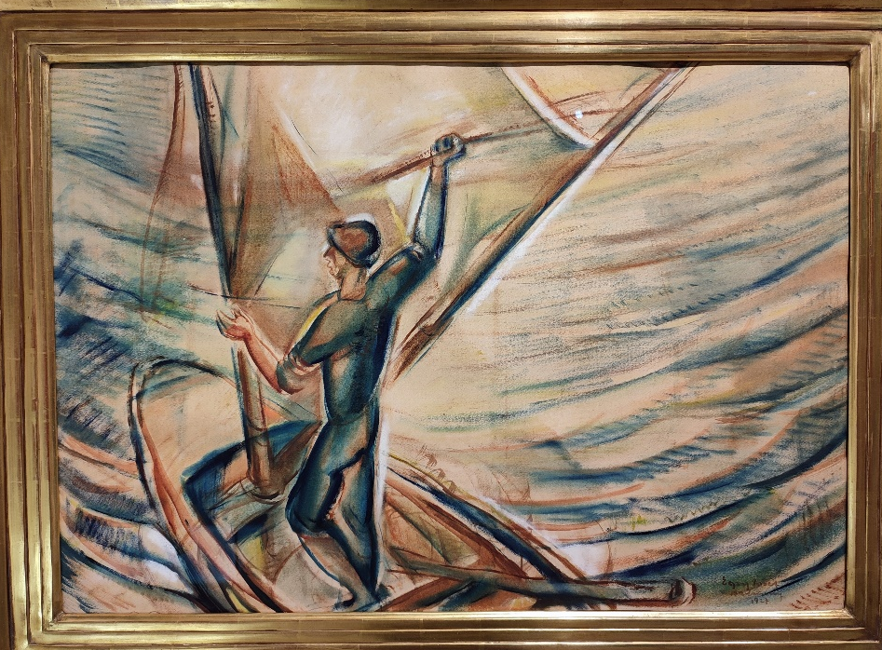
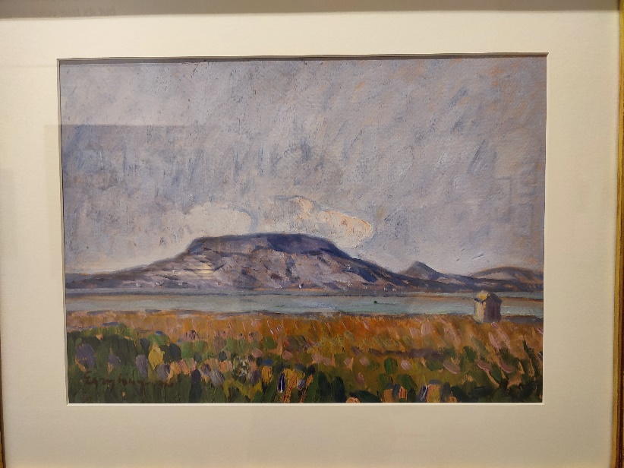
Különös véletlen, hogy a múzeumfalók idén nyáron egyszerre él-vezhették a két leg-inkább öntörvényű ma-gyar festőzseni, Csont-váry és Egry művé-szetét. Sok a hasonló-ság közöttük, mind-ketten (jószerivel) auto-didakták, mindketten konokul és megalku-vás nélkül haladnak a maguk útján, mind-ketten fütyülnek kor-áramlatokra és diva-tokra, s mindketten a fény legtökéletesebb ábrázo-lására törekednek. Mind-ketten írnak is, bár igen el-térő színvonalon. De persze a különbségek is jelentősek. Egry – ifjúkori éveit le-számítva – nyugodt körül-mények között alkothat, előbb felesége vagyona, később divatba jött képei jóvoltából, Csontváry körülményei min-denek, csak nem nyugodtak. Csontváry extravagáns, kortársai bolondnak tartják, művészetét nemigen ismerik – elismerésről meg szó sem lehet. Egry kivési a maga útját, elnyeri a maga helyét a huszadik századi piktúrában: művészetét minden kurzus elismeri, pedig ő egyetlen gesztust nem tesz feléjük. Képeik látszólag távol állnak egymástól (pedig azonos témájúak is akadnak), mégis van valami mélyárami hasonlóság közöttük.
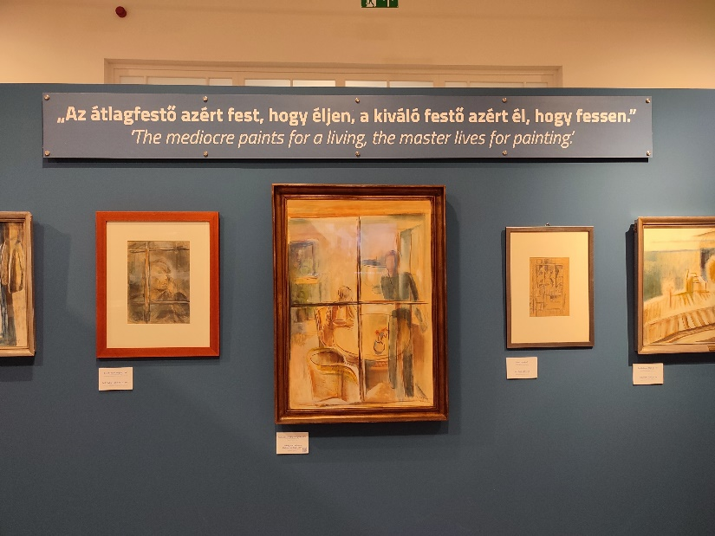
És még egy párhuzam: amikor a Szépművészeti Csontváry-kiállításáról szól-tunk, hangot adtunk annak a gyanúnknak, hogy a tár-latot a szükség és a kény-szerűség szülte. Az Egry-kiálltás kapcsán ez a gyanú megalapozottnak látszik. De ahogy mondani szoktuk, ennél nagyobb bajunk ne legyen!
Fotó: Tanyi Adrienne

